Recuperare: tema dată pentru acasă în lecția din data de 28.04.2020
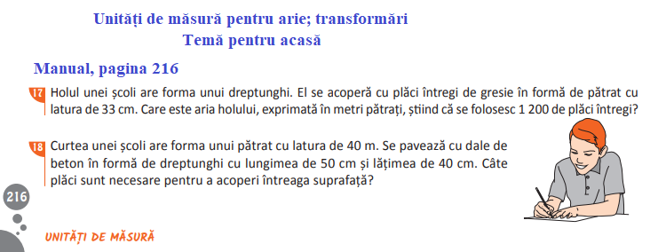
Profesor, Cosma Teodora

